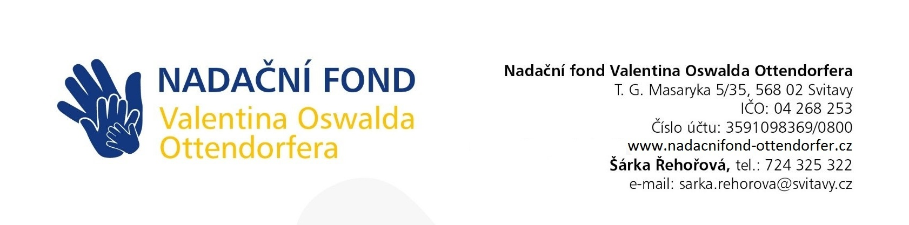

Darovací smlouva
o poskytnutí nadačního daru
kterou uzavřeli
na straně jedné: MACHALA GROUP SE
IČO : 24133418
se sídlem Hybernská 1271/32, Praha 1, PSČ 110 00
zastoupeno:
- dále jen dárce -
a
na straně druhé: Nadační fond Valentina Oswalda Ottendorfera
IČO: 042 68 253
se sídlem T.G.Masaryka 5/35, Předměstí, 568 02
zapsaný v nadačním rejstříku vedeném Krajským soudem v Hradci Králové, oddíl N, vložka 400
zastoupen členy správní rady: Bc Šárka Řehořová a Mgr. Jiří Petr
- dále jen obdarovaný -

Preambule
Obdarovaný je nadačním fondem, jehož účelem je:
- zajišťování rozvoje a kvality zdravotní péče poskytované na území města Svitavy poskytovatelem zdravotních služeb formou lůžkové péče,
- podpora projektů a aktivit v oblasti zlepšování zdravotní péče poskytované na území města Svitavy poskytovateli zdravotních služeb formou lůžkové péče,
- podpora aktivit zaměřených na rozvoj města Svitavy,
- podpora subjektů, které působí na území města Svitavy v oblasti sociální, kulturní, sportovní a vzdělávací,
- individuální přímá podpora zdravotně postižených občanů a/nebo nadaných žáků, jejichž bydliště je v obci, jejíž území je ve správním obvodu města Svitavy jako obce s rozšířenou působností.
- podpora aktivit a subjektů působících na území města Svitavy v oblasti prevence kriminality

I.
Dárce se touto smlouvou zavazuje darovat obdarovanému dar, a to peněžitý dar ve výši 80 000 Kč (slovy: osmdesáttisíckorun českých).
Obdarovaný tuto nabídku daru přijímá.

II.
Dárce se zavazuje poskytnout částku peněžitého daru tak, že tuto částku uhradí na účet obdarovaného číslo XXXXXXX vedený u České spořitelny do 10 dnů ode dne podpisu této smlouvy oběma stranami.

III.
V souladu s účelem obdarovaného žádá dárce, aby byl dar formou nadačního příspěvku použit na podporu aktivit a subjektů v působících na území města Svitavy v oblasti prevence kriminality, konkrétně výstavbu nové střelnice.

Obdarovaný se zavazuje použít peněžitý dar pouze pro účel uvedený v této smlouvě.
Dárce souhlasí s tím, aby byl jako dárce uveden ve výroční zprávě obdarovaného.

IV.
Smlouva je vyhotovena ve 2 vyhotoveních, každá strana obdrží 1 vyhotovení.
Tato smlouva může být měněna nebo doplňována pouze písemnými dodatky podepsanými oběma smluvními stranami. Tuto smlouvu lze zrušit pouze písemně.

Přijetí nadačního daru schválila správní rada Nadačního fondu Valentina Oswalda Ottendorfera dne …………………..

Ve Svitavách, dne Ve Svitavách dne ……………..

Dárce: Za obdarovaného:

…………………………………………. ………………………………………………
Bc. Šárka Řehořová
XXXXXXXXXXXXXX člen správní rady
na zákl. plné moci Nadační fond Valentina Oswalda Ottendorfera

………………………………………………
Mgr. Jiří Petr
člen správní rady
Nadační fond Valentina Oswalda Ottendorfera

